УДК 617.7-007.681
ГРНТИ 76.29.56

ОЦенка гипОтензивнОгО эффекта препарата «глаумакс» ^{ВАК 14.01.07}
© Ю. С. Астахов ¹, В. О. Соколов ², Н. В. Морозова ², д. П. Новиков ²
- Кафедра офтальмологии с клиникой СПбГМУ им. И.П. Павлова, Санкт-Петербург;
- СПБ ГБУЗ Диагностический центр № 7 (глазной), Санкт-Петербург

G При выборе препарата врач должен быть уверен в эффективности препарата и его безопасности для пациента. Проведение многочисленных постклинических исследований различных аспектов применения лекарственных средств призвано помочь клиницистам правильно оценивать возможности предлагаемых препаратов. Цель данного исследования оценить гипотензивный эффект препарата латанопроста 0,005 % — препарат «ГЛАУМАКС» по данным различных методов тонометрии при различном исходном уровне ВГД. Сравнить гипотензивный эффект тимолола 0,5 % и препарата «ГЛАУМАКС». Гипотензивный эффект в группе получавшей «Глаумакс» достоверно превышает таковой в группе получавшей тимолол 0,5 % независимо от варианта измерения внутриглазного давления, при сопоставимом исходном уровне офтальмотонуса. В группе с более высоким исходным уровнем офтальмотонуса снижение ВГД в % от исходного было выше. Средний гипотензивный эффект для препарата «Глаумакс» в данном исследовании сопоставим с данными многоцентровых исследований и метаанализов проведенных для оригинального препарата «Ксалатан».
G Ключевые слова: аналоги простагландинов; Глаумакс; Ксалатан; I-care; тонометр Pascal; генерические аналоги простагландинов.

актуальнОсть
Медикаментозная гипотензивная терапия занимает важнейшее место в лечении глаукомы. Согласно большинству клинических рекомендаций и руководств препараты из группы аналогов простагландинов занимают первое место среди местных гипотензивных препаратов. За последние годы препараты этой группы неуклонно увеличивают свою долю среди гипотензивных средств. Отчасти это связано с появлением генерических аналогов простагландинов на Российском фармакологическом рынке. Снижение стоимости препаратов ведет к повышению доступности лечения. Однако, для практикующего офтальмолога вопрос выбора конкретного препарата усложняется. При выборе препарата врач должен быть уверен в эффективности препарата и его безопасности для пациента. Отдельные фармакологические компании предлагая свой вариант лекарственного средства ссылаются на исследования проведенные для оригинального препарата. Такой подход некорректен, так как особенности производственного цикла, содержание вспомогательных компонентов во флаконе не совпадают, а это может влиять и на гипотензивную эффективность препарата и на переносимость лечения, и частоту побочных эффектов. Радикальным решением проблемы было бы проведение многоцентровых рандомизированных исследований, однако, это дорогостоящие и организационно сложные мероприятия. Проведение многочисленных постклинических исследований различных аспектов применения лекарственных средств призвано помочь клиницистам правильно оценивать возможности предлагаемых препаратов.

Цель рабОты
Цель данного исследования оценить гипотензивный эффект препарата латанопроста 0,005 % — препарат «ГЛАУМАКС» по данным различных методов тонометрии при различном исходном уровне ВГД. Сравнить гипотензивный эффект тимолола 0,5 % и препарата «ГЛАУМАКС».

материалы и метОды
В исследование вошли пациенты с первичной открытоугольной глаукомой I–II стадии. Критерии включения — возраст старше 18 лет, диагноз ПОУГ I–II стадии в одном или обоих глазах, острота зрения не ниже 0,3.
Критерии исключения — индивидуальная непереносимость аналогов простагландинов, воспалительные заболевания глаза и придаточного аппарата, гипотония (по данным мониторинга АД), брадикардия, бронхиальная астма и другие виды соматической патологии, исключающие местное применение неселективных β-блокаторов. Гипертоническая болезнь, системное применение β-адреноблокаторов и гипотензивных препаратов, фильтрационная операция или иные глазные операции включая лазерные.
76 вОпрОсы ОфтальмОфармакОлОгии
Таблица 1 Сравнение препарата «Глаумакс» с оригинальным препаратом «Ксалатан»
 | «ГЛАУМАКС» | «КСАЛАТАН»*
Производитель | АО «Кевельт» Эстонская республика для ОАО «Фармсинтез» Российская  федерация | «Пфайзер МФГ Бельгия Н. В.» Бельгия
Латанопрост | 50 мкг | 50 мкг
Бензалконий хлорид | 0.2 мг | +
Натрия хлорид | 5.69 мг | +
Натрия дигидрофосфат дигидрат | 3.98 мг | -
Натрия дигидрофосфат моногидрат | - | +
Динатрия гидрофосфат безводный | 3.48 мг | +
Вода для инъекций | До 1 мл | +
* — данные приведены по инструкциям к препаратам и для препарата «Ксалатан» не содержат информации по содержанию вспомогательных веществ только наличие их в составе препарата

На этапе включения для верификации диагноза проводилось рутинное обследование, HRT ДЗН, компьютерная периметрия, пахиметрия. Оценивался соматический статус пациентов по данным анамнеза и контролю АД и ЧСС на приеме. Определялись показатели офтальмотонуса без гипотензивной терапии (после 3 недель отмывки): ВГД по Маклакову, контурная динамическая тонометрия (тонометром Pascal производитель SMT Swiss Microtechnology, Швейцария), тонометрия тонометром I-care (производитель Tiolat Oy, Финляндия). Измерение внутриглазного давления выполнялось во всех случаях в 11.00 ± 20 минут.
Пациенты были разделены на три группы:
В первую группу вошли 39 пациентов (70 глаз) 24 женщины и 15 мужчин средний возраст составил 64 года. Средняя площадь ДЗН 2,13 мм², Среднее значение MD = –2,64 dB. Исходный уровень ВГД (по данным нескольких измерений по Маклакову) от 26 до 32 мм рт. ст.
Во вторую группу вошли 33 пациента (61 глаз) 19 женщин и 14 мужчин средний возраст составил
63 года. Средняя площадь ДЗН 2,21 мм², Среднее значение MD = –2,89 dB. Исходный уровень ВГД (по данным нескольких измерений по Маклакову) не менее 32 мм рт. ст.
В третью группу вошли 26 пациентов (50 глаз) 12 женщин и 14 мужчин средний возраст составил 65 лет. Средняя площадь ДЗН 2,24 мм², Среднее значение MD = –2,52 dB. Исходный уровень ВГД (по данным нескольких измерений по Маклакову) от 26 до 32 мм рт ст.
Пациенты первой и второй групп получали в течение 1 мес инстилляции препарата «Глаумакс» (Латанопрост 0,005 %) однократно в 21.00. Сравнение препарата «Глаумакс» с оригинальным препаратом «Ксалатан» по составу приведено в таблице 1.
Пациенты третьей группы получали в течение 1 мес терапию препаратом тимолол малеат 0,5 % — 2 раза в день.
После 1 мес терапии во всех группах повторно определялись показатели: ВГД по Маклакову, контурная динамическая тонометрия (тонометром Pascal), тонометрия тонометром I-care.
В течение наблюдаемого периода от рекомендованной терапии в группах получавших ГЛАУМАКС отказались 4 пациента из-за местных побочных эффектов (гиперемия, жжение), в группе получавших тимолол 0,5 % у 1 пациента развилась умеренная брадикардия и системная гипотония и терапия была изменена.

результаты исследОваниЯ
Для анализа полученных результатов сравнивались данные первой и третьей групп, так как в этих группах был сопоставимый исходный уровень ВГД. На втором этапе исследования сопоставлялись данные в группах пациентов получавших одинаковое лечение (ГЛАУМАКС), но имеющих разный исходный уровень ВГД.
По данным тонометрии в обеих группах получен гипотензивный эффект. Различия между уровнем ВГД до лечения и на фоне терапии статистически достоверны независимо от метода тонометрии (p < 0,001). Результаты отличались в зависимости от метода тонометрии. Так в первой группе снижение внутриглазного давления по результатам тонометрии по Маклакову составило в среднем 7,4 мм рт. ст. (на 26,4 % от ис-

G ОфтальмОлОгические ведОмОсти Том VI № 3 2013 ISSN 1998-7102
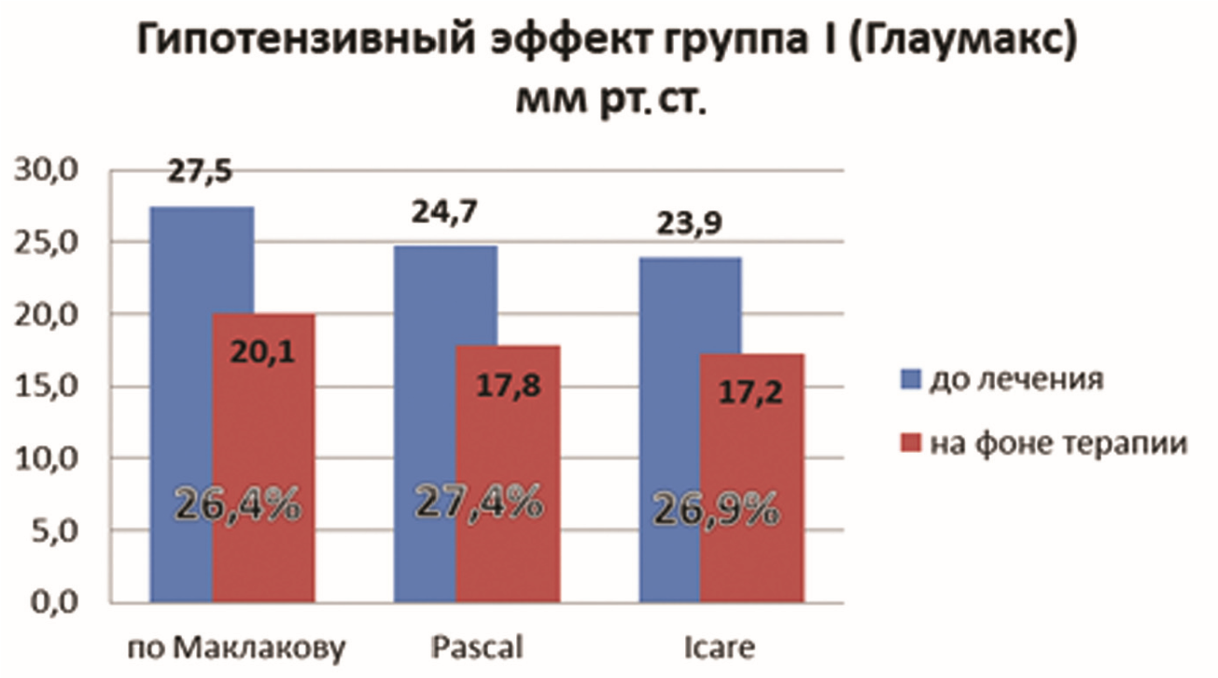
Рис. 1. Гипотензивный эффект для группы I (Глаумакс), в мм рт. ст.

ходного). По результатам контурная динамическая
тонометрия (Pascal) — 6,9 мм рт. ст. (на 27,4 % от исходного). По результатам измерения ВГД тонометром I-care — 6,6 мм рт. ст. (на 26,9 % от исходного).
Данные представлены в диаграмме — рисунок 1.
В третьей группе также различия между уровнем ВГД до лечения и на фоне терапии статистически достоверны независимо от метода тонометрии (p < 0,001). Результаты отличались в зависимости от метода тонометрии, снижение внутриглазного давления по результатам тонометрии по Маклакову составило в среднем — 6,8 мм рт. ст. (на 24,3 % от исходного). По результатам динамической контурной
тонометрии (Pascal) — 6,3 мм рт. ст. (на 25,1 % от исходного). По результатам измерения ВГД тонометром I-care — 6,0 мм рт. ст. (на 24,3 % от исходного). Данные представлены в диаграмме — рисунок 2.
Гипотензивный эффект по результатам различных методов тонометрии можно представить в диаграмме (рисунок 3):

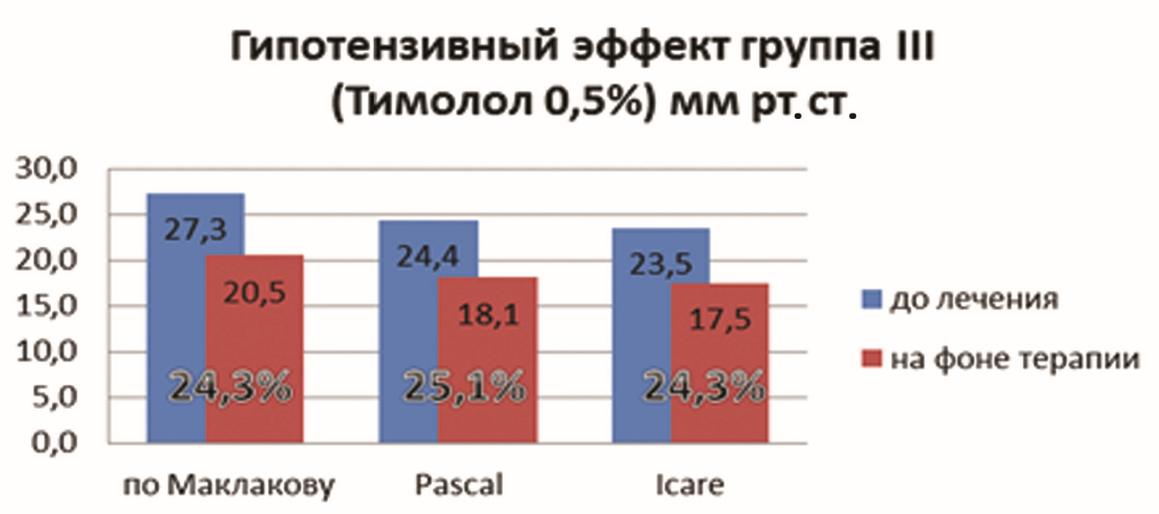
Рис. 2. Гипотензивный эффект для группы III (Тимолол 0,5 %), в мм рт. ст.
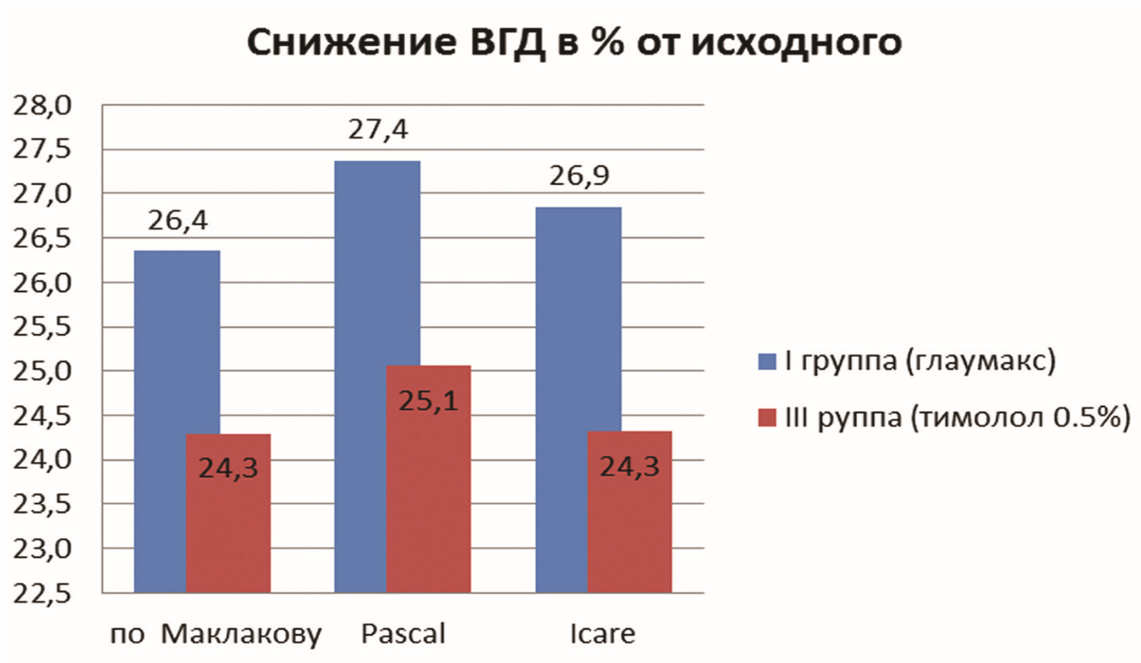
Рис. 3. Сравнение гипотензивного эффекта для групп I (Глаумакс) и III (Тимолол 0,5 %), в % от исходного
78 вОпрОсы ОфтальмОфармакОлОгии
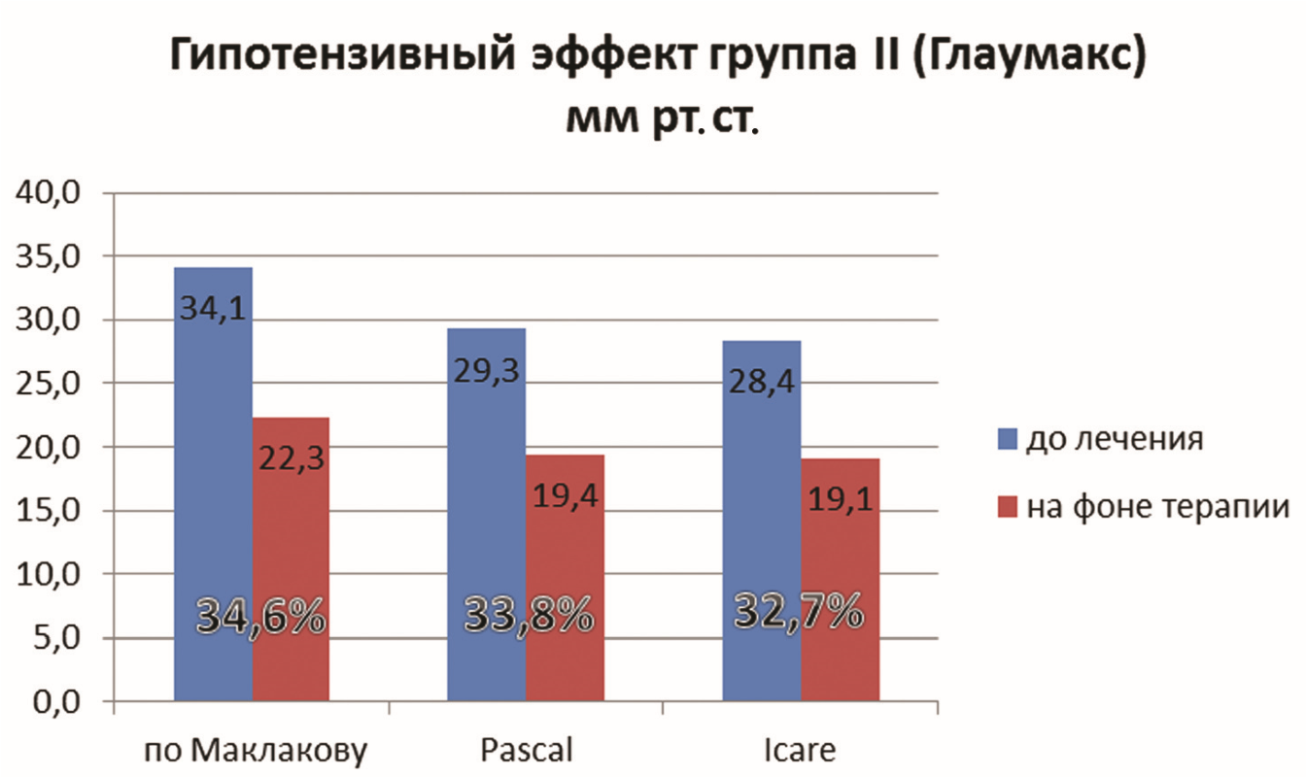
Рис. 4. Гипотензивный эффект для группы II (Глаумакс), в мм рт. ст.

При сравнении гипотензивного эффекта ГЛАУМАКСА при различных уровнях исходного ВГД получены следующие результаты:
Во второй группе были получены следующие результаты тонометрии. Различия между уровнем ВГД до лечения и на фоне терапии статистически достоверны независимо от метода тонометрии (p < 0,001). Снижение внутриглазного давления по результатам тонометрии по Маклакову составило в среднем — 11,8 мм рт. ст. (на 3,3 % от исходного). По результатам динамической контурной тонометрии (Pascal) — 9,9 мм рт. ст. (на 33,8 % от исходного). По результатам измерения ВГД тонометром I-care — 9,3 мм рт. ст. (на 32,7 % от исходного). Данные представлены в диаграмме — рисунок 4.
Результаты сравнения с данными первой группы представлены в диаграмме рисунок 5.

вывОды
Получена статистически достоверная разница гипотензивного эффекта препарата «глаумакс» и тимолола 0,5 %. Гипотензивный эффект в группе получавшей «Глаумакс» достоверно превышает таковой в группе получавшей тимолол 0,5 % независимо от варианта измерения внутриглазного давления, при сопоставимом исходном уровне офтальмотонуса.
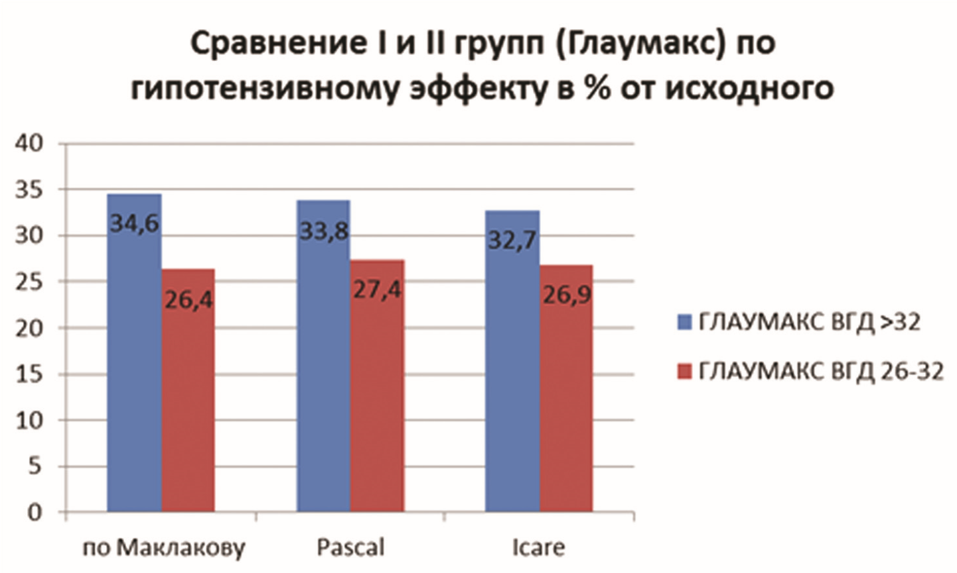
Рис. 5. Сравнение I и II групп (Глаумакс) по гипотензивному эффекту, в % от исходного

G ОфтальмОлОгические ведОмОсти Том VI № 3 2013 ISSN 1998-7102
Разница в гипотензивном эффекте терапии в зависимости от метода тонометрии, по-видимому, обусловлена различным влиянием на результаты тонометрии биомеханических свойств роговицы и других факторов. Хотя измерение ВГД производилось в одно время, принципы определения офтальмотонуса различаются. Так тонометрия по Маклакову аппланационная и выполняется в положении лежа, а измерениеВГД тонометрами I-care и Pascal импрессионное и выполняется в положении сидя. Однако, если оценивать гипотензивный результат в % от исходного, полученные различия менее 2 %.
В зависимости от исходного уровня ВГД гипотензивный эффект латанапроста 0,005 % (ГЛАУМАКС) выражается по-разному. В группе II с более высоким исходным уровнем офтальмотонуса снижение ВГД в % от исходного было выше чем в группе I.
Средний гипотензивный эффект в данном исследовании сопоставим с данными многоцентровых исследований и метаанализов проведенных для оригинального препарата «Ксалатан». списОк литературы
- Алексеев В. Н., Левко М. А., Муса А. М. Сравнение эффективности применения Ксалатана, Траватана и Тафлупроста при лечении первичной глаукомы.
- Егоров Е. А., Астахов Ю. С., Щуко А. Г. Национальное руководство по глаукоме.
- Егоров Е. А. Латанопрост (Ксалатан) в лечении глаукомы.
- Шмырева В. Ф., Петров С. Ю., Антонов А. А., Данилов С. С. Исследование суточных колебаний офтальмотонуса у пациентов с первичной открытоугольной глаукомой при монотерапии тимололом, латанопростом и травопростом.
- Camras C., Alm A., Watson P. Glaucoma treatment for 1 year with latanoprost, a prostaglandin analog, in the USA, Scandinavia and UK. American Academy of Ophthalmology, Annual Meeting: Atlanta. — 1995. — P. 89.
- Sihota R., Saxena R., Agarwal H. C., Pandey R. M., Gulati V. Peak pressures: crossover study of timolol and latanoprost // Eur. J. Ophthalmol. — 2003. — Vol. 13 (6).
- Watson P., Stjernschantz J. The latanoprost Study Group in United Kingdom: A six month randomized, double-masked study comparing latanoprost to timolol in open angle glaucoma and ocular hypertension. Ophthalmology. — 1995. — Vol. 103. — P. 126–137.

the eValuatIon of “glaumax” pressure-lowerIng effect
Astakhov Yu. S., Sokolov V. O., Morozova N. V., Novikov D. P.
Summary. When choosing a medication, a physician has to be sure of its efficacy and safety for the patient. Carrying out of multiple post-clinical studies of different aspects of medication use is intended to help clinicians to correctly appreciate the capacities of proposed medications. The objective of this study is to evaluate the pressure-lowering effect of latanoprost 0.005 % - “Glaumax” according to the data of different tonometry methods at different baseline IOP levels and to compare the IOP-lowering effects of timolol 0.5 % and Glaumax. The pressure lowering effect in the Glaumax group significantly exceeds that of the timolol 0.5 % group regardless of IOP measurement method, at comparable baseline IOP level. In the group with higher baseline IOP level, the IOP decrease in % from baseline was higher. Mean IOP-lowering effect for Glaumax in the present study is comparable to the data of multicenter studies and meta-analyses carried out for the original “Xalatan” medication.
Key words: prostaglandin analogs; Glaumax; Xalatan; I-care; Pascal tonometer; generic prostaglandin analogs.

Сведения об авторах:

Астахов Юрий Сергеевич — д. м. н., профессор, заведующий кафедрой офтальмологии. Кафедра офтальмологии. СПбГМУ им. акад. И. П. Павлова. 197022, Санкт-Петербург, ул. Л. Толстого, д. 6–8, корпус 16. E-mail: astakhov73@mail.ru. | Astakhov Yury Sergeevich — MD, doctor of medical science, professor, head of the department. Department of Ophthalmology. I. P. Pavlov State Medical University. 197022, Saint-Petersburg, Lev Tolstoy st., 6–8, building 16. E-mail: astakhov73@mail.ru.
Соколов Виталий Олегович — к. м. н., главный врач. Диагностический центр № 7 (глазной) для взрослого и детского населения. 191028, Санкт-Петербург, Моховая ул., д. 38.  E-mail: tav vos50@rambler.ru. | Sokolov Vitaly Olegovich — candidate of medical science, ophthalmologist, head of the center. Diagnostic center № 7 (ophthalmological) for adults and children, 191028, St. Petersburg, Mokhovaya str., 38. E-mail: tavvos50@rambler.ru.
Морозова Наталья Владимировна — к. м. н., заместитель главного врача по медицинской части. Диагностический центр № 7 (глазной) для взрослого и детского населения. 191028, Санкт-Петербург, Моховая ул., д. 38.  E-mail: morozova_dc@mail.ru. | Morozova Natalia Vladimirovna — candidate of medical science, deputy head of the center, Diagnostic center № 7 (ophthalmological) for adults and children,  191028, St.Petersburg, Mokhovaya str., 38.  E-mail: morozova_dc@mail.ru.
Новиков Денис Павлович — врач-офтальмолог. Диагностический Novikov Denis Pavlovich — ophthalmologist. Diagnostic center центр № 7 (глазной) для взрослого и детского населения. № 7 (ophthalmological) for adults and children, 191028, Санкт-Петербург, Моховая ул., д. 38. 191028, St.Petersburg, Mokhovaya str., 38.

